LA VALORACION DE LA DEDICACION PLENA EN EL PROGRAMA DE ACOGIMIENTO FAMILIAR ESPECIALIZADO DE GIPUZKOA
Criterios, directrices y procedimiento para la gestión de la misma

¿Por qué elaboramos este documento?
Atendiendo al incremento del número de familias de acogida en el programa y de los supuestos y necesidades planteadas por muchas de ellas, se hace necesario avanzar en una delimitación del concepto de dedicación plena que facilite por un lado establecer criterios por parte de la DFG, como responsable del programa, y por otro delimitar el procedimiento para su articulación.

La necesidad de dedicación plena establecida por la DFG.

El pliego de condiciones técnicas de 2024 del programa establece lo siguiente:

Valoración-selección de los y las acogedoras familiares especializadas: realización de un estudio psicosocial destinado a evaluar la adecuación de la persona candidata para el acogimiento familiar especializado (…). Son requisitos mínimos para poder acceder a la función de acogedor o acogedora especializada: disponer de la titulación y formación específica requerida, acreditar experiencia en el ámbito de la infancia y la adolescencia y conocer el trabajo comunitario y en red, haber recibido el curso de formación inicial, disponer de una vivienda adecuada, los medios materiales necesarios (internet, ordenador, etc.) y poder ofrecer una disponibilidad plena al acogimiento. (pp 5)
De acuerdo con la normativa vigente, el acogedor o acogedora especializada realizará sus funciones conforme a su leal saber y entender y con respecto a las directrices generales recibidas y con plena disponibilidad, si bien el ejercicio de estas funciones será compatible con el ejercicio, por parte de la persona o de las personas acogedoras, de cualquier actividad laboral por cuenta ajena o propia, incluso en régimen de jornada completa de trabajo. En cualquier caso, esta compatibilidad deberá hacer posible durante todo el tiempo de duración del acogimiento la asistencia a reuniones, participación en actividades de seguimiento del acogimiento, así como la necesidad de atender situaciones sobrevenidas con la persona menor acogida. (pp 14)
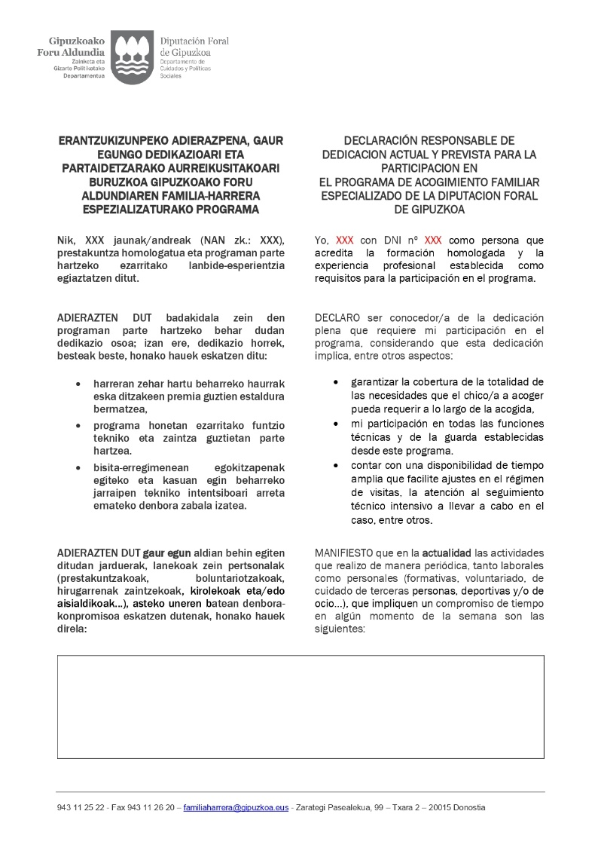
Asimismo, desde 2024 se ha incorporado en el proceso para convertirse en familia de acogida especializada en Gipuzkoa, la “DECLARACIÓN RESPONSABLE DE DEDICACION ACTUAL Y PREVISTA PARA LA PARTICIPACION EN EL PROGRAMA DE ACOGIMIENTO FAMILIAR ESPECIALIZADO DE LA DIPUTACION FORAL DE GIPUZKOA”. En esta se matiza lo siguiente, profundizando en el concepto de dedicación plena y señalando los aspectos a evaluar y tener en cuenta para su consideración:
- garantizar la cobertura de la totalidad de las necesidades que el chico/a a acoger pueda requerir a lo largo de la acogida,
- la participación en todas las funciones técnicas y de la guarda establecidas desde este programa
- contar con una disponibilidad de tiempo amplia que facilite ajustes en el régimen de visitas, la atención al seguimiento técnico intensivo a llevar a cabo en el caso, entre otros…
- Y señalando que la dedicación y/o valoración de la disponibilidad está relacionada con todas aquellas actividades que se realizan de manera periódica, tanto laborales como personales (formativas, voluntariado, de cuidado de terceras personas, deportivas y/o de ocio…), que implican un compromiso de tiempo en algún momento de la semana de manera fija y/o periódica.

Tipos y concepto de Dedicación – Disponibilidad
Tomando como referencia distintas regulaciones (Castilla y León, Euskadi, Bizkaia, Araba, Navarra y Comunidad Valenciana) se plantea que la dedicación de tiempo por parte de la familia de acogida especializada pueda ser de tres tipos.
Las modalidades de dedicación existentes son tres:
- Dedicación parcial. El decreto 37/2006 de Castilla y León en su Art 9.b define éste cuando la atención se dispense mediante una convivencia discontinua, ya sea algunas horas al día, algunos días a la semana o de forma intermitente durante otros períodos de tiempo.

No se prevé su uso en Gipuzkoa excepto en las situaciones de suspensión de un acogimiento o en los procesos denominados acogimientos secuencializados, donde los NNA comparten parte del tiempo en el entorno de acogida y parte en su familia de origen y/o en otra situación familiar incluso en un centro de acogida.

- Dedicación plena. Tomando la Instrucción de la Comunidad Valenciana de 2020 y lo que señala su Art 18.6, que se apoya en la regulación normativa del País Vasco en Acogimiento familiar en 2018, se define como: La plena disponibilidad es una condición común a los acogimientos familiares especializados. Es compatible con el ejercicio de cualquier actividad por cuenta ajena o propia, incluso en jornada completa de trabajo, siempre y cuando permita a la persona acogedora la atención y cuidado personal de la persona menor de edad acogida, así como dar respuesta a las urgencias que pudieran darse.

- Dedicación exclusiva: se considera ésta cuando el cuidado del NNA sea incompatible con la realización de una actividad por cuenta ajena o propia y suponga una importante limitación de su participación en actividades de ocio y/o formativas propias. Recogiendo lo que señala la ley 1/1996 a propuesta de la LOPIVI, estas familias recibirán una compensación específica.

Dedicación plena, no exclusiva en Gipuzkoa
La necesidad de una dedicación plena y/o exclusiva debe establecerse en función de las necesidades del NNA. Dado que estas necesidades pueden variar en el tiempo en función de la evolución alcanzada, cabría revisar periódicamente la dedicación apropiada para dar respuesta por parte de la familia de acogida especializada a esas necesidades.
Esta valoración corresponde a los profesionales que intervienen, debiendo explicitarlo en el informe que se entregará a la familia de acogida especializada en la fase de asignación y/o emparejamiento, en el que a su vez se recogerán todas las funciones establecidas en el caso.
La experiencia muestra que la dedicación exclusiva implicará la imposibilidad que las familias especializadas puedan compatibilizarlo con actuaciones de ocio, formación y/o laborales específicas, limitadas y reguladas técnicamente. Esto puede suponer un mayor riesgo de queme profesional, de saturación y por tanto del fin de la medida de protección.
La atención de estos chicos y chicas requiere, a su vez, una dedicación plena y continuada, que puede ser incompatible con ciertas actividades no laborales que requieran una importante dedicación.
Por tanto, la Diputación Foral de Gipuzkoa mantiene para este programa el principio de dedicación plena a todos los niveles, no la exclusiva.

Valoración de la dedicación por parte de la familia que se ofrece para acogimiento especializado
Se considera imprescindible su valoración. Para ello, junto a la documentación a aportar para iniciar el proceso de valoración como familia de acogida especializada, cada familia debe presentar la “DECLARACIÓN RESPONSABLE DE DEDICACION ACTUAL Y PREVISTA PARA LA PARTICIPACION EN EL PROGRAMA DE ACOGIMIENTO FAMILIAR ESPECIALIZADO DE LA DIPUTACION FORAL DE GIPUZKOA”. Se deben completar las siguientes cuestiones:
- En la actualidad las actividades que realizo de manera periódica, tanto laborales como personales (formativas, voluntariado, de cuidado de terceras personas, deportivas y/o de ocio…), que impliquen un compromiso de tiempo en algún momento de la semana
- MANIFIESTO MI COMPROMISO a que cuando se ponga en marcha la acogida las actividades que planteo mantener exclusivamente de manera periódica, tanto laborales como personales (formativas, voluntariado, de cuidado de terceras personas, deportivas, de ocio…), serán la siguientes, especificando horarios y dedicación de cada una de ellas semanal y mensual
Todos ellos son indicadores objetivables para la evaluación de la dedicación plena señalada.
Aparte, para su valoración se debe tener en cuenta que el TRADE es incompatible con unos ingresos superiores al 25% del total de la facturación de la persona TRADE para lo que se requieren los siguientes documentos en cada caso:
- En caso de trabajar por cuenta ajena: certificado de la empresa en el que se certifique su puesto de trabajo, horario laboral, jornadas de trabajo y periodos vacacionales y/o de descanso.
- En caso de trabajar por cuenta propia: declaración responsable de la persona interesada indicando la actividad laboral que desempeña, su horario, jornadas de trabajo y periodos vacacionales y/ o descanso.
- Asimismo, declaración responsable de las actividades laborales, de ocio, formativas, voluntarias, etc. que lleva a cabo la persona que acredita la formación y experiencia y que plantea mantener durante la acogida.
Estas declaraciones y documentos deberán ser evaluados en el proceso de valoración psicosocial.
La adecuación se basa por tanto en la garantía de una dedicación plena.

La filosofía de la dedicación plena y su compatibilidad o no con otras actividades en Gipuzkoa
La definición en Gipuzkoa de dedicación plena se apoya en los siguientes principios y directrices técnicas y administrativas:
- La necesidad que algunas personas TRADE pueden tener de mantener una actividad laboral reducida por si acaso en un momento dado el AFE pueda finalizar y verse expuestos/as a una situación de precariedad.
- La consideración que la continuidad de manera puntual y muy limitada de actividades laborales, formativas, etc pueden ser una fuente de satisfacción, cuidado personal y de desarrollo profesional que puede revertir en una disminución del riesgo de queme profesional o de saturación.
- A pesar que el decreto de acogimiento familiar del País Vasco establece la posibilidad de compaginar el AFE con una jornada laboral a tiempo completo, no es algo aplicable en Gipuzkoa. De hecho, la remuneración establecida, las ayudas complementarias, los requisitos técnicos y de competencias técnicas y el perfil de NNA incluidos en el programa, orientan a una dedicación a tiempo completo de las necesidades del NNA, el cumplimiento de las funciones técnicas, etc.
- Por tanto, esta dedicación plena tiene una consideración clave en las necesidades reales del chico o chica a acoger, considerando que la ausencia de necesidades especiales descarta que sea un perfil propio para el programa PAFE.
- No se basa en cuestiones económicas, ni tiene como objetivo limitar otras fuentes de ingresos siempre que dichos ingresos no sean incompatibles con la cobertura de todas las necesidades del chico o chica, etc.
- La evaluación de la dedicación plena implica por tanto…
  - Garantizar la cobertura de la totalidad de las necesidades que el chico/a a acoger pueda requerir a lo largo de la acogida (evitando situaciones en las que el NNA se encuentre sin referencia de sus adultos referentes en especial de la persona TRADE y su pareja).

Esto puede suponer que a lo largo de la acogida esta disponibilidad pueda ser mayor en períodos de crisis o etapas más complejas o menor siempre que se observe una disminución de la sintomatología y/o reactividad conductual mantenida en el tiempo.

  - El cumplimiento y realización de todas las funciones técnicas y de la guarda establecidas desde la DFG y el programa (seguimiento intensivo, coordinación continuada, disponibilidad para la atención al seguimiento, organización y modificación del régimen de visitas, coordinación con recursos técnicos, realización de tutorías semanales, contactos con la familia de origen (telefónicos y/o presenciales), elaboración de diarios y herramientas establecidas para todos los casos, informes, asistencia a las reuniones semanales, desarrollo de manera continuada y planificada del Plan de Intervención en cada caso…)

La posibilidad de evaluar la flexibilidad en la dedicación plena estará sujeta al cumplimiento de todos ellos.
  - La participación e implicación en otras actividades del programa y de la DFG como son las comisiones de trabajo en marcha, las campañas de acogimiento, etc actividades que tienen un importante papel de cohesión interna y de estructuración de un modelo de trabajo compartido.

- Todas las familias de acogida participantes en el programa y especialmente las personas con contrato TRADE DEBEN…
  - Garantizar la incompatibilidad de cualquier otra actividad laboral, formativa, etc durante los primeros dos años del AFE. Durante ese tiempo se establece un máximo de 6 horas semanales para la dedicación a otras actividades laborales especialmente, que deberán haberse abordado en el proceso de valoración psicosocial.
  - A partir de ese momento y en función de las necesidades detectadas y la evolución del AFE, se podría plantear un incremento de dicha dedicación teniendo en cuenta que dicha ampliación tendrá un carácter…
    - LIMITADO: debiendo especificar el número de horas y de mañanas y tardes que pueda requerir
    - ACOTADO EN EL TIEMPO: será necesario revisar esta dedicación anualmente (pudiendo establecerse una periodicidad inferior) de manera que ninguna de dichas actividades puede considerarse consolidada a largo plazo, más allá de las 6 horas establecidas en todos los casos.
    - CON UNA GESTION TRANSPARENTE: pudiendo requerir para su evaluación y comprobación la presentación de documentación específica a nivel fiscal, laboral u otros que se consideren oportunos.
    - MODIFICABLE EN FUNCION DEL IMPACTO EN EL CHICO/A: debiendo asumir cualquiera de las profesionales TRADE la finalización de dichas actividades en función de la respuesta detectada en el chico/a. Será necesario que esta valoración sea llevada a cabo de manera conjunta o por separado por parte de la familia especializada y el equipo PAFE.
    - AJUSTADA A LA NORMATIVA DEL TRADE: debiendo garantizar que los ingresos no superen nunca el porcentaje establecido para el TRADE y que ha sido firmado por todas las familias. Este ajuste depende de Agintzari como entidad responsable de los contratos de servicios establecidos en todos los casos.
- El incumplimiento de las condiciones que se establezcan para dicha compatibilidad será motivo para poner fin a la realización de todas esas actividades y de revisión del marco del AFE.

Modificación de esta dedicación a solicitud de la familia y previo visto bueno de la DFG y de Agintzari
Es posible que, a lo largo del acogimiento, y teniendo en cuenta la posibilidad de mejora del chico o la chica, la familia pueda evolucionar de una dedicación plena con una alta limitación de participación en otras actividades, a una mayor flexibilidad.
- Cualquier cambio que la familia quiera hacer sobre la dedicación a actividades laborales y/o no laborales superior a lo planteado como compromiso, deberá ser solicitada por escrito y de manera justificada a la DFG debiendo valorar desde éste si puede ser aplicable o no, las implicaciones que el cambio pueda suponer y por tanto pueda afectar a las funciones técnicas o las necesidades de intervención especializada e intensiva que requiere la persona acogida. La DFG solicitará un informe específico a PAFE de las implicaciones de dicha solicitud previamente.
- Cualquier cambio que la familia quiera hacer sobre la dedicación solo a actividades laborales superior a lo planteado como compromiso, deberá ser solicitada por escrito y de manera justificada a Agintzari debiendo valorar desde la entidad si se ajusta a las condiciones y requisitos del contrato TRADE y por tanto pueda poner en cuestión ante la Seguridad Social, Lanbide o cualquier otra instancia administrativa o judicial, la continuidad del TRADE. Agintzari podrá solicitar la información fiscal, laboral, administrativa o de otra índole que permita comprobar todo ello.
- En todos los casos nuevos y desde la puesta en marcha de este procedimiento (previsto para noviembre de 2025) se articulará algún tipo de respuesta escrita y/o administrativa en cada caso que deberá ir avalada por los correspondientes informes tanto de PAFE como de la SAFA (se incorporarán todos ellos al expediente de la FAE en Sarbide)

PUESTA EN MARCHA DE ESTE PROCEDIMIENTO
Todas las familias de acogida del programa son conocedoras desde el proceso de información pasando por el proceso de valoración y formación complementaria de la obligatoriedad de comunicar la posibilidad de realizar otras actividades tanto a SAFA como a Agintzari.
Hasta la fecha tanto Agintzari como SAFA han autorizado la mayor parte de las solicitudes favoreciendo un clima de colaboración, empatía y confianza.
Se establece cómo se va a articular en los casos desde NOVIEMBRE de 2025:
- En los casos nuevos, esta dedicación señalada para los primeros dos años, se recogerá en el proceso de información, el informe de valoración psicosocial y la formación complementaria. Asimismo, deberá aparecer recogidos los compromisos de la familia en la Ficha de DECLARACIÓN RESPONSABLE DE DEDICACION ACTUAL Y PREVISTA PARA LA PARTICIPACION EN EL PROGRAMA DE ACOGIMIENTO FAMILIAR ESPECIALIZADO DE LA DIPUTACION FORAL DE GIPUZKOA.
- En los casos de familias de acogida con acogimientos familiares en marcha se hará de la siguiente manera:
  - Solo deberán realizar este procedimiento las familias que informen o soliciten la posibilidad de flexibilidad de la dedicación completa al AFE a otras actividades de manera puntual y limitada…
  - Para ello deberán remitir un mail o escrito justificativo de su propuesta al que deberán añadir completa la DECLARACIÓN RESPONSABLE DE DEDICACION ACTUAL Y PREVISTA PARA LA PARTICIPACION EN EL PROGRAMA DE ACOGIMIENTO FAMILIAR ESPECIALIZADO DE LA DIPUTACION FORAL DE GIPUZKOA. Este mail se remitirá a la SAFA (responsable del programa) y a Agintzari (dirección del programa)
  - SAFA solicitará en el plazo de un mes un informe de la compatibilidad de dicha actividad con el cumplimiento de los criterios recogidos en la Evaluación de la dedicación plena en el punto 6 de este documento.
  - Con la información recogida se llevará a cabo reunión entre la persona TRADE, SAFA y Agintzari y se trasladarán los matices, cuestiones prácticas que sean condicionantes, limitadoras o ayuden a su desarrollo en condiciones adecuadas para todas las partes.
  - Se emitirá una comunicación formal de la decisión tomada (pudiendo implicar la revisión de la medida de AFE, del Anexo a la Formalización del AF y del propio contrato TRADE, en caso de desacuerdo)
  - Este proceso completo puede llevar un máximo de dos meses.
  - Este procedimiento excluye actividades que de manera puntual y con una duración limitada (un máximo de 5 horas cada 3 meses) se puedan llevar a cabo, debiendo notificarse éstas por escrito a SAFA y PAFE dentro de las funciones de seguimiento establecidas para todos los casos.

